LAPORAN PERTANGGUNG JAWABAN

KEGIATAN

NAPAK TILAS TAHUN 2022

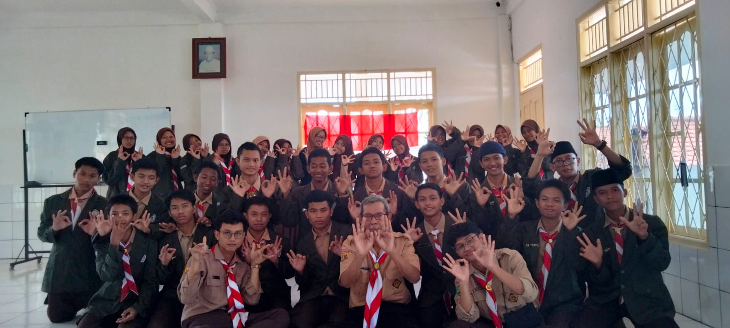

**Oleh:**

**Kabinsuh**

PENDAHULUAN

Puji syukur kehadirat Allah SWT, atas ijin dan ridhonya laporan pertanggungjawaban [kegiatan](https://surabaya.jatimnetwork.com/tag/kegiatan) Napak Tilas dapat diselesaikan. Laporan pertanggungjawaban ini kami buat dengan sebenar-benarnya, sesuai dengan situasi dan kondisi yang ada di lapangan.

1. Laporan Kegiatan

Kegiatan Napak Tilas ini dilaksanakan pada hari rabu tanggal 01 September2022 dengan susunan acara sebagai berikut:

|  |  |  |
| --- | --- | --- |
| **No.** | **Waktu** | **Kegiatan** |
| 1 | 20.00-21.30 | Pengarahan dan Pembekalan |
| 2 | 22.00-02.00 | Tidur Malam |
| 3 | 02.00-02.30 | Dibangunkan do'a malam |
| 4 | 02.30-03.00 | Do'a malam |
| 5 | 03.00-03.10 | Pengarahan dan pembekalan |
| 6 | 03.10-04.40 | Perjalan Napak tilas |
| 7 | 04.40-05.00 | Sholat Subuh |
| 8 | 05.00-05.15 | Kumpul Persiapan |
| 9 | 05.15-06.30 | Penyampaian materi 'sejarah Bp.KH. Nurhasan' |
| 10 | 06.30-07.00 | Sarapan |
| 11 | 07.00-07.30 | Sholat Dhuha dan Persiapan Game |
| 12 | 07.30-09.30 | Game |
| 13 | 09.30-10.00 | Istirahat (Pembagian Snack) |
| 14 | 10.00-11.40 | Penyampaian materi 'perjalanan hijrah' |
| 15 | 11.40-12.30 | ISHOMA |
| 16 | 12.30 | Perjalanan pulang |

1. Laporan Biaya

Adapun laporan [biaya](https://surabaya.jatimnetwork.com/tag/biaya) dalam kegiatan Napak Tilas adalah sebagai berikut ini:

|  |  |  |  |  |  |
| --- | --- | --- | --- | --- | --- |
| **NO** | **TANGGAL** | **KETERANGAN** | **DEBET** | **KREDIT** | **SALDO** |
| 1 | 31/8/2022 | saldo awal | 3.005.000 |  | 3.005.000 |
| 2 | 31/8/2022 | hadiah peserta (jilbab umama) |  | 51.000 | 2.954.000 |
| 3 | 31/8/2022 | hadiah peserta (baju koko) |  | 50.000 | 2.904.000 |
| 4 | 31/8/2022 | minum peserta dan panitia (milku) |  | 219.000 | 2.685.000 |
| 5 | 31/8/2022 | snack peserta (roti aoka) |  | 120.000 | 2.565.000 |
| 6 | 31/8/2022 | air mineral (6 dus) |  | 96.000 | 2.469.000 |
| 7 | 31/8/2022 | DP snack gorengan |  | 100.000 | 2.369.000 |
| 8 | 31/8/2022 | parkir |  | 8.000 | 2.361.000 |
| 9 | 31/8/2022 | transport belanja |  | 20.000 | 2.341.000 |
| 10 | 1/9/2022 | honor senkom |  | 55.000 | 2.286.000 |
| 11 | 1/9/2022 | pelunasan snack (gorengan) |  | 240.000 | 2.046.000 |
| 12 | 1/9/2022 | bensin mobil panther |  | 100.000 | 1.946.000 |
| 13 | 1/9/2022 | bensin senkom |  | 10.000 | 1.936.000 |
| 14 | 1/9/2022 | honor mobil panther |  | 150.000 | 1.786.000 |
| 15 | 1/9/2022 | honor mobil truk |  | 100.000 | 1.686.000 |
| 16 | 1/9/2022 | bensin motor (10) |  | 200.000 | 1.486.000 |
| 17 | 1/9/2022 | honorarium panitia (10) |  | 500.000 | 986.000 |
| 18 | 1/9/2022 | honorarium pemateri |  | 55.000 | 931.000 |
| 19 | 1/9/2022 | kertas A4 |  | 45.000 | 886.000 |
| 20 | 1/9/2022 | Amplop |  | 22.500 | 863.500 |

D. Dokumentasi Pembiayaan

Sebagai bentuk pertanggungjawaban atas dana tersebut diatas berikut kwitansi sebagai bukti

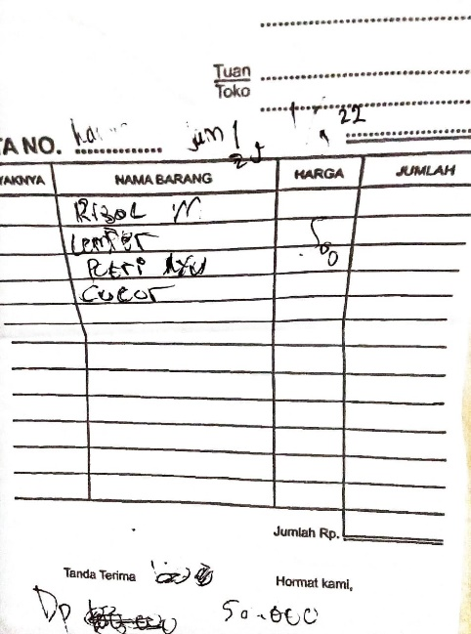

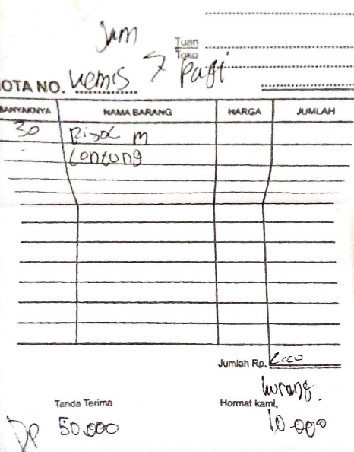

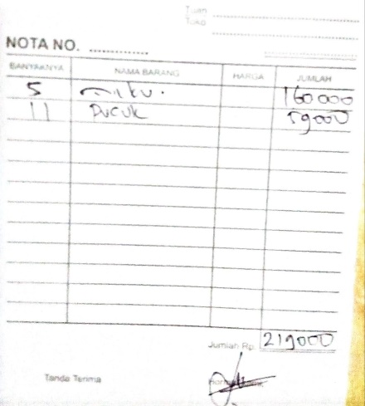

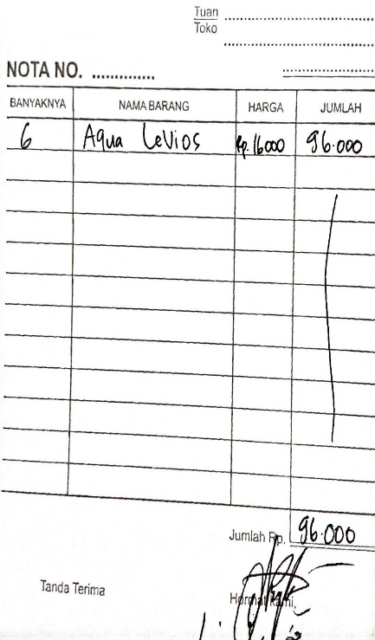

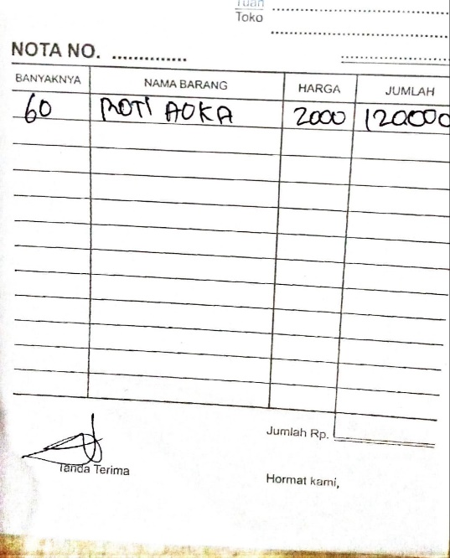

E. Dokumentasi Kegiatan

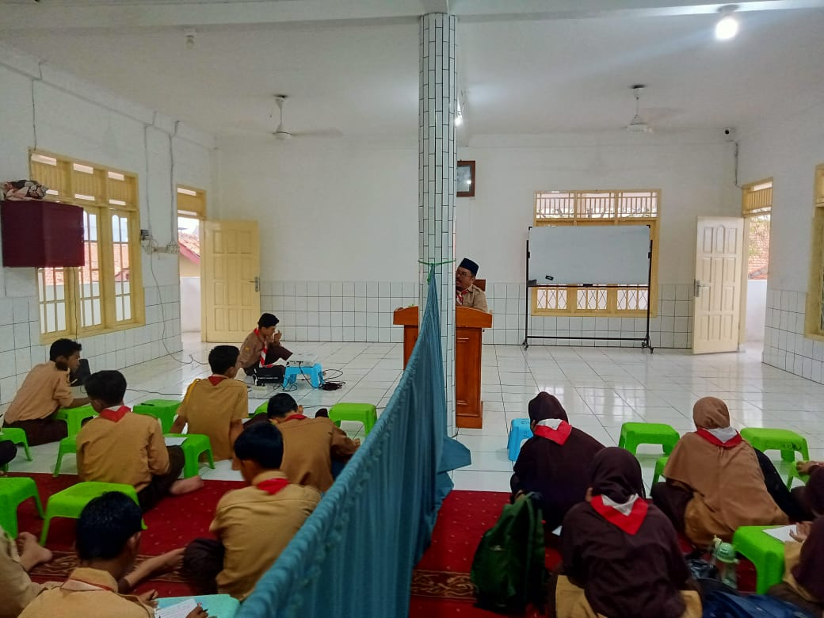

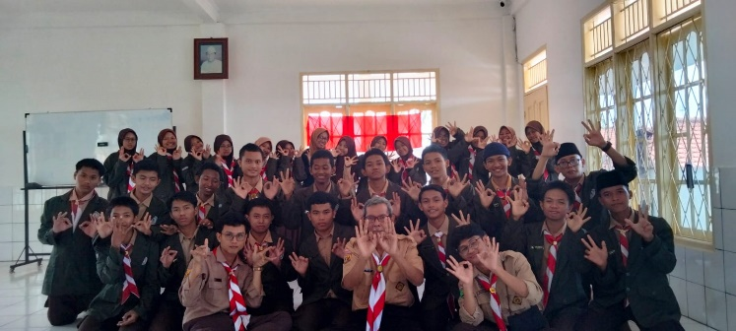

FOTO BERSAMA

PENYAMPAIAN MATERI

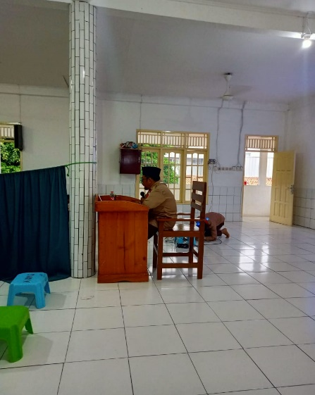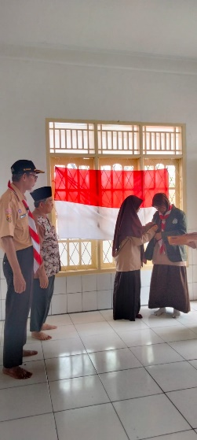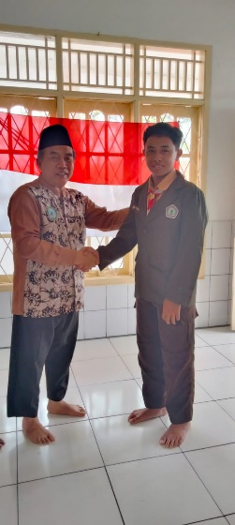

PENYAMPAIAN MATERI

PENYEMATAN NAMETAG DAN ALMAMATER

1. Penutup

Demikian laporan pertanggungjawaban [kegiatan](https://surabaya.jatimnetwork.com/tag/kegiatan) Napak Tilas kami sampaikan. Semoga allah senantiasa memberikan limpahan rejeki yang halal lancar dan barokah kepada kita semua untuk pembelaan dan kelancaran kegiatan didalam jama’ah sebagai bentuk budi luhur dalam berbangsa dan bernegara.

Atas suport dan sodaqohnya kami ucapkan syukur;

**“Alhamdulillah Jazaa Kumullohu Kh:iro”**

Wassalamualaikum Warahmatullahi Wabarakatuh.

|  |
| --- |
| Majalaya, 24 Oktober 2022  Hormat kami,  Ketua Pondok Pesantren Baitul Ulya |